**Тридцатый Синтез Изначально Вышестоящего Отца**

**Интеллект Отца-человек-субъекта. Соль-ИВДИВО Октавы Метагалактика Изначально Вышестоящего Отца.**

Изначально Вышестоящий Отец

960/448 Изначально Вышестоящий Аватар Синтеза Изначально Вышестоящего Отца Кут Хуми Синтез Синтеза Изначально Вышестоящего Отца

1. Стяжание Архетипической Метагалактики горизонтом номера Синтеза ИВО (после командного выхода в неё Полномочными ИВДИВО) (первая практика по теме стяжания Мг):

* Рождением Свыше в Архетипической Метагалактике
* Новым Рождением в Архетипической Метагалактике количеством/качеством Ядер Огня Синтеза всех видов организации материи - 4.722.366.482.869.645.213.696 истинных ивдиво-реальностей Соль-ИВДИВО Октавы Метагалактики
* Базовыми 512 частями Человека Архетипической Метагалактики по первым 512 видам организации материи
* Цельными … частями Посвящённого Архетипической Метагалактики всем видам организации материи
* Телом Посвящённого/Служащего/Ипостаси/Учителя по идущему курсу синтеза цельных частей Архетипической Метагалактики
* Метагалактическими 512 частями Архетипической Метагалактики, по первым 512 видам организации материи следующей Архетипической Метагалактики

1. Стяжание Компетентного Архетипической Метагалактики горизонтом номера Синтеза ИВО (вторая практика по теме стяжания Мг):

* Наделение Ядром Синтеза и Частью АС Кут Хуми Архетипической Метагалактики Посвящённого/Служащего/Ипостаси/Учителя идущим курсом
* Наделение Ядром Огня и Частью Изначально Вышестоящего Отца Архетипической Метагалактики Посвящённого/Служащего/Ипостаси/Учителя идущим курсом
* Трансляция всех имеющихся Компетенций каждого в Архетипическую Метагалактику
* Трансляция 4 ИВДИВО-зданий каждого (частного и трёх мировых) в Архетипическую Метагалактику
* Наделение 3 жизнями: Человека, Компетентного и Полномочного ракурсом достигнутой Антропности, Потенциала, Ученичества, Компетентности и Полномочности в Архетипическую Метагалактику

1. Стяжание 1.180.591.620.717.411.303.424 Ипостасных, 1.180.591.620.717.411.303.424 Трансвизорных и 1.180.591.620.717.411.303.424 Синтезтел каждого в Архетипической Метагалактике взрастанием Огня, Духа, Света и Энергии с заселением Отец-Человек-Землянами с фиксацией физического мира данной реализации физически.
2. Стяжание Синтезирования и Творения семи Частей ИВО каждого текущего Синтеза ИВО
3. Семерица Внутренней Философии, Внутренней Парадигмы, Внутренней Энциклопедии, Внутреннего Учения каждого Архетипической Метагалактикой
4. Явление ИВА ИВО и семи Аватаров ИВА ИВО текущего Синтеза ИВО
5. ИВДИВО-разработка 16-ного ракурса Человека, Компетентного, Полномочного и Извечного горизонта текущего синтеза ИВО
6. ИВДИВО-развитие 16-ного ракурса деятельности Человека, Компетентного, Полномочного и Извечного горизонта текущего синтеза ИВО
7. Стяжание Станцы, Абсолюта, Пути, Эталона, Тезы, Стати и Синтеза степени реализации текущего Синтеза ИВО
8. Стяжание Частей ИВО четырёх жизней каждого 16-ного ракурса Эволюции, Антропности, Реализации, Извечности горизонта текущего синтеза ИВО
9. Стяжание Сердца - уровня Совершенного Сердца каждого 16-ного ракурса Антропности горизонта текущего синтеза ИВО
10. Темы устоявшейся реализации: ИВДИВО ИВО (решением ИВАС КХ и ВлСи): **Свет ИВО**. **ИВДИВО-Академия Синтез-Философии ИВО.**
11. Семь Планов Синтеза ИВО семи Частей горизонта текущего синтеза ИВО
12. Четыре книги Жизни Человека, Компетентного, Полномочного и Извечного в Архетипической Метагалактике
13. Лично-ориентированный синтез Большого Космоса Позиции Наблюдателя и Антропного принципа
14. 2 Изначально Вышестоящего Отца/2 ИВДИВО/2 ИВДИВО-Октав/2 Октавная Иерархизация/Диалектика Синтеза Изначально Вышестоящего Отца

**926/414.** Изначально Вышестоящий Аватар Синтеза Изначально Вышестоящего Отца Вячеслав Синтез Света Изначально Вышестоящего Отца

Октавно-Метагалактическо-Планетарное ИВДИВО-Управление Интеллекта Изначально Вышестоящего Отца

414. 30. интеллект Отец-человек-землянина

**862/350.** Изначально Вышестоящий Аватар Синтеза Изначально Вышестоящего Отца Дорадий Синтез Интики Изначально Вышестоящего Отца

Октавно-Метагалактическо-Планетарное ИВДИВО-Управление Интического тела Изначально Вышестоящего Отца

350. 30. интическое тело Отец-человек-землянина

**798/286.** Изначально Вышестоящий Аватар Синтеза Изначально Вышестоящего Отца Теофил Синтез ИВДИВО-Тела Света Изначально Вышестоящего Отца

Октавно-Метагалактическо-Планетарное ИВДИВО-Управление ИВДИВО-Тела Света Изначально Вышестоящего Отца

286. ИВДИВО-тело света Отец-человек-землянина

**734/222.** Изначально Вышестоящий Аватар Синтеза Изначально Вышестоящего Отца Отец-Человек-Землянин Соль-ИВДИВО Октавы Метагалактики Изначально Вышестоящего Отца Синтез Тела Отец-Человек-Землянина Соль-ИВДИВО Октавы Метагалактики Изначально Вышестоящего Отца

Октавно-Метагалактическо-Планетарное ИВДИВО-Управление Синтез Тела Отец-Человек-Землянина Соль-ИВДИВО Октавы Метагалактики Изначально Вышестоящего Отца

222. 30. тело Отец-человек-землянина Соль -ИВДИВО Октавы Метагалактики

**670/158.** Изначально Вышестоящая Аватаресса Синтеза Изначально Вышестоящего Отца Анастасия Синтез Праинтеллекта Изначально Вышестоящего Отца

Октавно-Метагалактическо-Планетарный ИВДИВО-Отдел Света Изначально Вышестоящего Отца

158. 30. праинтеллект Отец-человек-землянина

**606/094.** Изначально Вышестоящая Аватаресса Синтеза Изначально Вышестоящего Отца Агния Синтез Праинтического тела Изначально Вышестоящего Отца

Октавно-Метагалактическо-Планетарный ИВДИВО-Отдел Интики Изначально Вышестоящего Отца

094. 30. праинтическое тело Отец-человек-землянина

**542/030.** Изначально Вышестоящая Аватаресса Синтеза Изначально Вышестоящего Отца Клеопатра Синтез ИВДИВО-Тела Прасвета Изначально Вышестоящего Отца

Октавно-Метагалактическо-Планетарный ИВДИВО-Отдел Прасвета Изначально Вышестоящего Отца

030. ИВДИВО-тело прасвета Отец-человек-землянина

**КРАТКОЕ СОДЕРЖАНИЕ**

**04 05.05.2024**

**ИВДИВО Дагестан**

**1 день 1 часть**

**00.00** 14 Синтез Курса. Следующие 2 месяца – экзамен для Служащего.

Служащий - Владыка.

Ответственность Служащего.

На мелочах нас проверяют с точки зрения командной ответственности.

О темах 30 Синтеза.

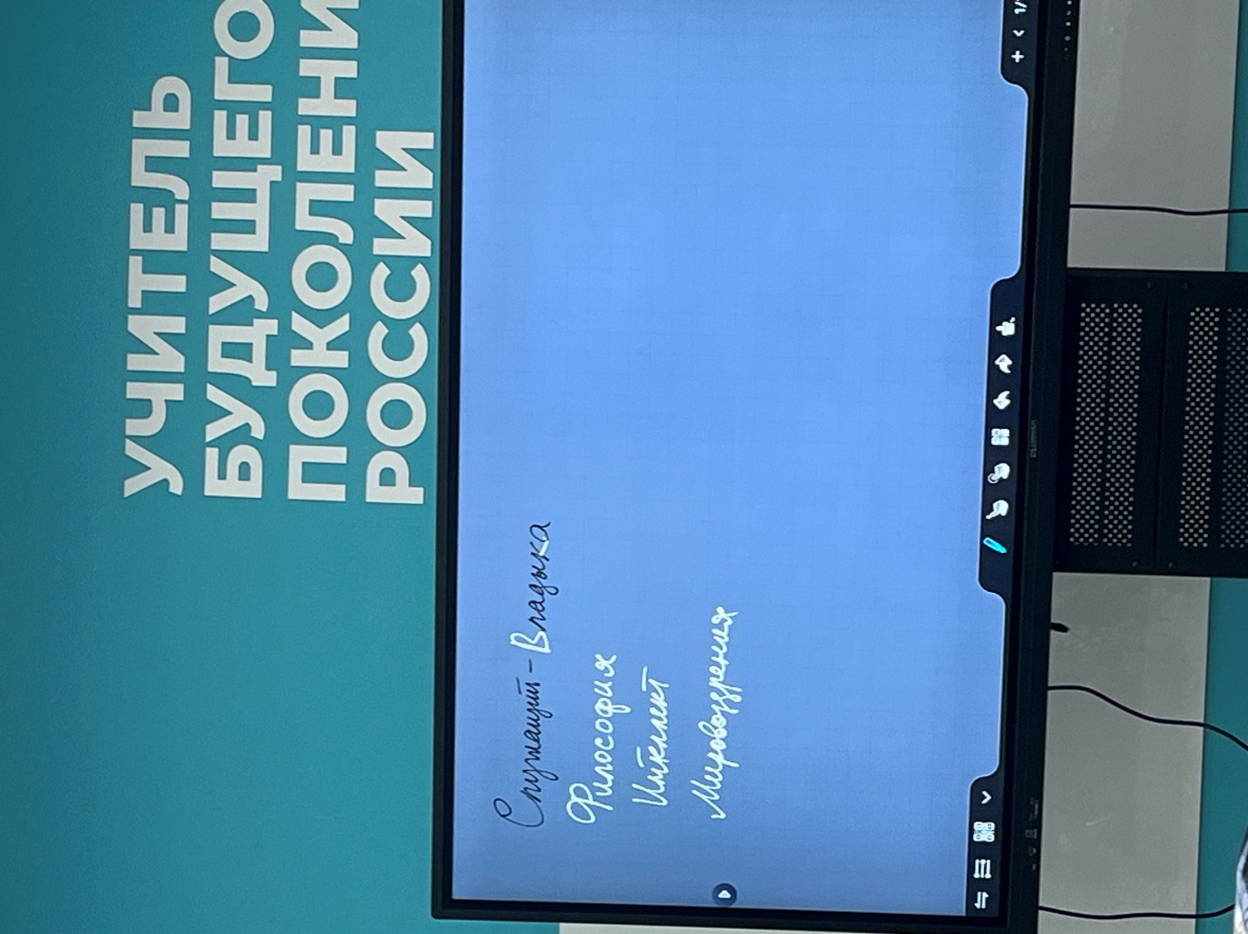

Философия и философскость Служащего – одна из тем 30 Синтеза. Видеть большое в малом и малое в большом. Есть общее и частное и оно неразделимо.

Философия даёт перспективу, масштаб, выстраивает взаимосвязи. Очень важно прийти вовремя на Синтез, чтобы вовремя начать, потому что идёт концентрация Синтеза.

Вопрос взросления – насколько наши внутренние процессы учитывают то, что происходит вокруг.

**00.31** Если на вас кто-то влияет – вопрос насколько вы владеете той жизнью, которой вы живёте. Тогда кому вы ипостасите? Когда вас родственники раздёргивают – тогда кому вы ипостасите?

Мы реагируем на окружающую среду или созидаем её? Или я выстраиваю ту стратегию, которая мне необходима, я созидаю, простраиваю ту среду, которая нам комфортна, чтобы мы не зависели от напрягающих ситуаций. Это вопрос Служащего, вопрос Созидания.

Созидание – это Созидание вместе с Отцом, Аватарами Синтеза, процесс активный. Вы созидаете среду, в которой вы живёте? Созидание выводит на внешний драйв, действие, что-то создать по-другому.

Без вопроса мировоззрения философия не складывается. Мировоззрение – Часть Сознание, близко к Интеллекту.

**01.04** 64-ядерный процессор – вопрос активации 64 кодонов генетики.

**01.27** Мерностью развивается Голос Полномочий. Философия – это про то, какой человек, какой мир вокруг, как внутри организован Человек.

**02.04** Части Отца не могут не служить. Контекст мировоззрения – Части служат.

Всеединые части относятся к специфике действия Служащих.

Когда мы разрабатываем Служащего – мы разрабатываем жизнь Должностно Полномочного.

**Практика 1. Перестройка контекстов в мировоззрении в ревизионном Огне. (02.10-02.33)**

Эффект неустойчивости – какая внутри нас гравитация, что мы себе магнитим.

Служит ли нам и другим наше мировоззрение? Оно мне самому полезно или другим или никому не полезно? Оно служит или каменная глыба? **Пересмотреть**

Мировоззрение синтезирует огромное количество объема знаний, позиций твоих, картин, образов, тем оно основополагающее.

Интеллект любит дискуссировать, для него важно умение считывать между строк.

Мировоззрение должно быть гибким и пластичным, исходя из той подготовки, в которой ты живёшь.

Насколько служат наши позиции. Насколько мысли полезны? Насколько смыслы полезны? – вот ревизия в чём.

**02.52** Внутренняя философия опирается на 16 позиций: Внутренний мир, Внутренний космизм … до Внутреннего ИВО.

Философия – любовь к мудрости.

Философия опирается на разработанность Любви ИВО. Мудрость про перспективы, про развитие. Мудрость – это удвоенный рост, про рост и развитие, про следующие перспективы.

Мудрость работает и с внутренним, и с внешним. И для философа это важно, должен быть баланс.

Мудрость совмещает несовместимое.

Части 14 горизонта строятся Тезами. Для этого нужен Объём Синтеза.

**03.12** Образ ИВДИВО.

* 8 видов Космоса
* Иерархия.

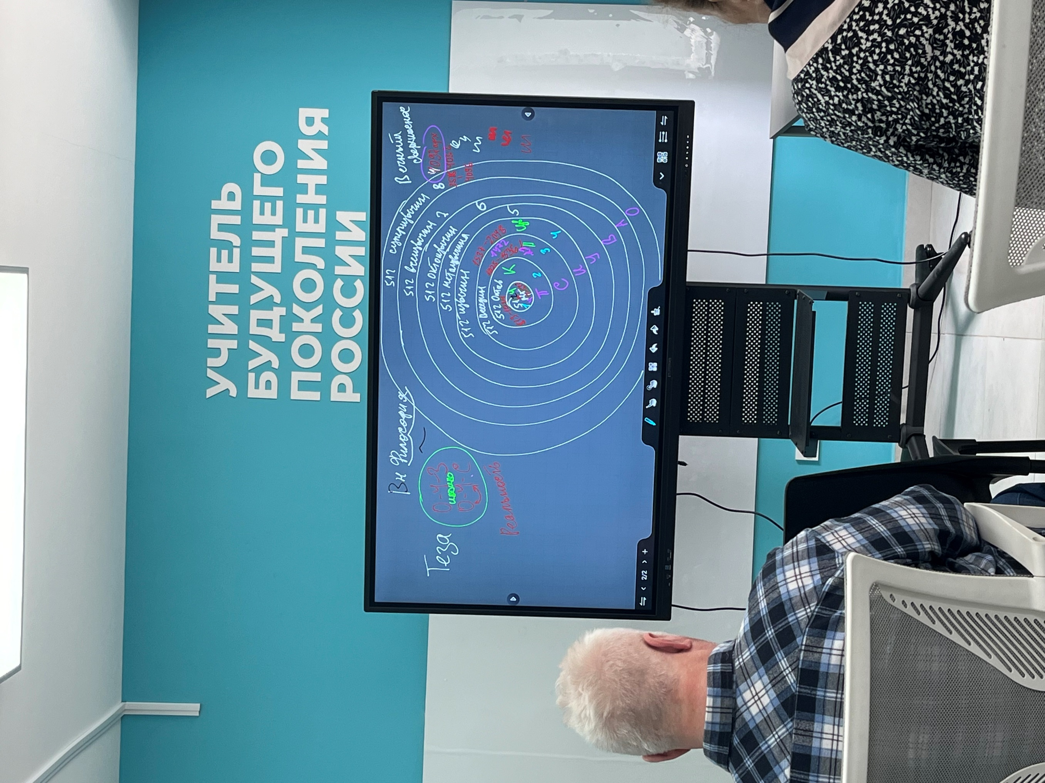

1,2,3,4 и 8 Космос – здесь мы служим с Аватарами Синтеза.

Столица – потенциал Огня, Духа, Света, Энергии всего ИВДИВО.

Развитие тел для нас – в том чтобы развивать объём Огня, Духа, Света и заселение, освоить и развернуть определённый вид Человечества, чтобы там был живой Космос.

Моя реальность определяется той реальностью, которую я могу охватить собою.

Отец-человек-субъект - это как я внутренне расту как Субъект от Человека до Отца.

На перспективу чтобы Человек Планеты Земля мог жить 8-рично.

**Практика 2. Стяжание Философа Синтеза в центровке Отец-человек-землянина (03.56-04.12)**

**1 день 2 часть**

**00.00** Назначает нас на Должность ИВО.

**Практика 3. Стяжание 5-ти составов Иерархии (00.08-00.19)**

**Практика 4. Освоение 30 архетипа Ля-ИВДИВО Мг Человека-Посвященного (00.21-00.38)**

За разные виды насыщенности отвечает Сердце.

Сердце Света – Планета даёт возможность скоординироваться с Планетой. Сердце Духа – Лотос…

Лучи Учителей прошлой эпохи ушли в Планету Сердце.

Наблюдатель – это Часть, которая оперирует Скоростью и связана с Интеллектом.

Для того чтобы мы были скоростны - Свет в нас должен быть организован.

Объёмы скорости они в Сердце Планеты. Луч – это концентрация Света.

**Практика 5. Стяжание Сердца Планеты Служащего, стяжание Благодатного Огня (01.04-01.16)**

Стяжать Планету Сердца хорошо бы всем и будет сердечное переживание Планете.

**Практика 6. Стяжание Компетенций и ночного обучения**

**(01.16-01.22)**

**2 день 3 часть**

**00.00** Интеллект.

У нас 5 видов Космоса и в 5 видах Космоса идёт воспитание тел. Так как сейчас мы ускоряемся – меняется сама система, каждую неделю стяжается определённый пул тел.

Для Интеллекта важно выстраивать алгоритмы. Нам часто не хватает алгоритмичности, надо настроить Интеллект на выстраивание алгоритмов в стяжаниях ИВДИВО. Занятия с темами 7 дней. Расписать себе как новую систему и выйти на новый режим.

Дни Творения в ИВДИВО, у нас идёт постоянно процесс творения, глубокие процессы обновления, каждую неделю 7 дней Творения.

Видение перспектив – это возможность Интеллекта.

Интеллект – это Человек, который начитан, он может оперировать разными знаниями, данными. Это внешний образ. Чем он начитан?

Интеллект – любознательный, состояние неуспокоенности внутренней. Вопрос как эти данные применяются? Куда?

Интеллект выявляет разные контексты, он начинает оперировать контекстами Истины ИВО.

Теза – умение внутренней операционностью Систем, Частностей выявить контексты Синтеза. Для того чтобы Теза родилась – нужен определенный объём Синтеза.

**4 МО** – действие сфер мышления, это 4 – ментальное выражение

**10 Станца** - текст, Умение выявить путь, тенденцию развития

**14 Теза** – вершинный вариант работы с текстом.

**00.26** Об искусственном интеллекте

Здесь важен вопрос этики, важна грань – ты делаешь сам чтобы вырасти? Или ты просто полагаешься на технику?

Человека искусственный интеллект не заменяет, человек способен на творческие процессы. Только человек может привнести новое, вопрос развитого интеллекта – считать, выявить контексты и привнести физически.

**00.30** Из истории Интеллекта.

Интеллект разрабатывала в отделе Люцифер, специфика – Интеллект заигрывался и считал себя лучше остальные. Интеллект Майтрейи.

Развитие Интеллекта как следующий этап – воспитание Интеллекта в другом контексте, воспитан любовью и мудрость. Интеллект перестраивает и внутренние процессы, и внешние.

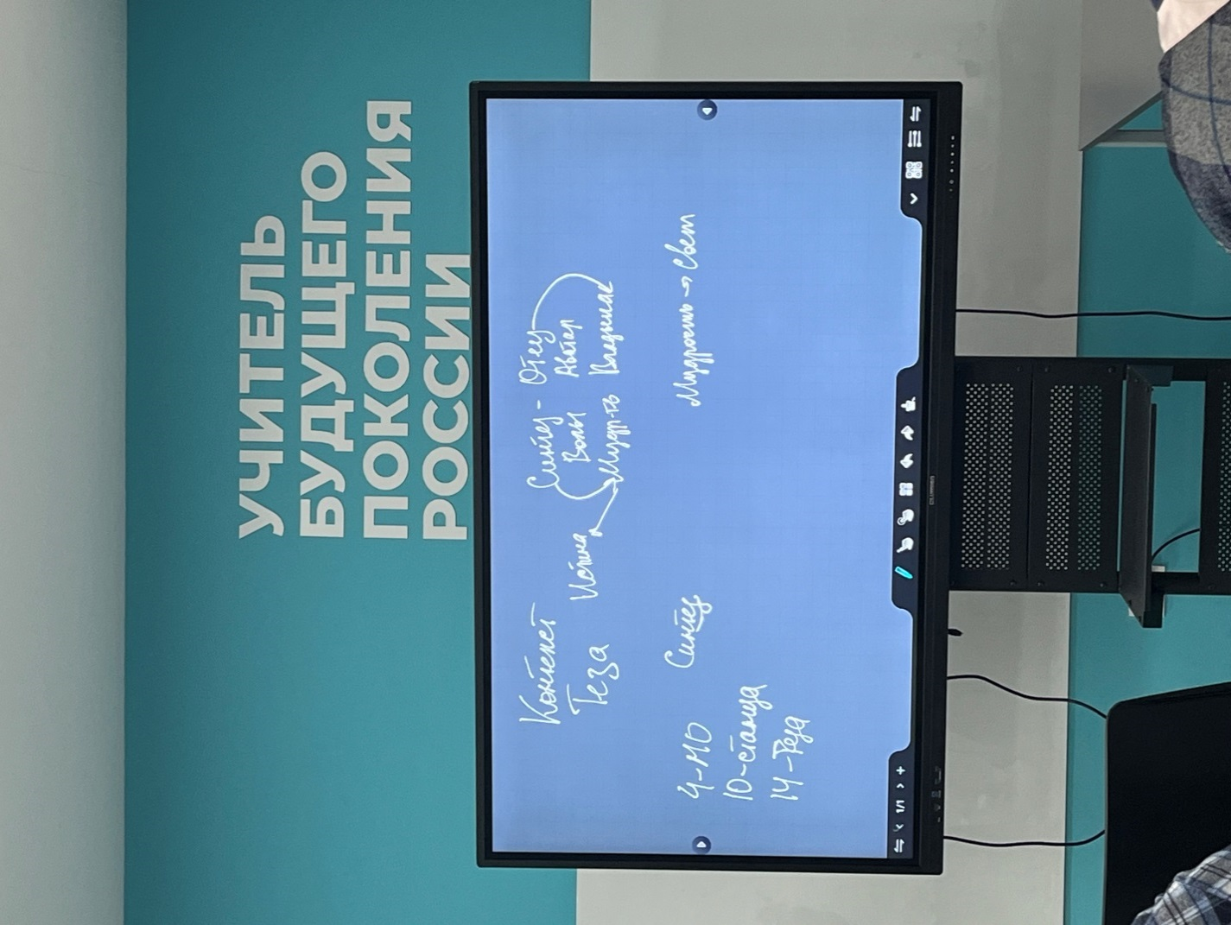

Мудрость нельзя стяжать, она растёт, мы её нарабатываем. Мы как Философы Синтеза нарабатывали Мудрость, она выводит нас на следующие эффекты.

Свет обладает эффектом структурирования.

Он даёт возможность выявить структуру, а Мудрость в Свет записывается.

Чем больше развит Интеллект в умении структурировать, простраивать стратегии и перспективы тем больше начинает вписываться Мудрость ИВО.

**00.45** О Тезах.

Задача Интеллекта выявить контексты Тез и оперировать Тезами как оперирование Мудростью ИВО.

Выявить, распознать из объёма Синтеза, что надо сделать, новые перспективы. Для Интеллекта нужен определённый объём ценностей.

Вопрос 4 видов Жизни для Интеллекта – вопрос другого характера (это ценность ИВДИВО – 4 вида Жизни).

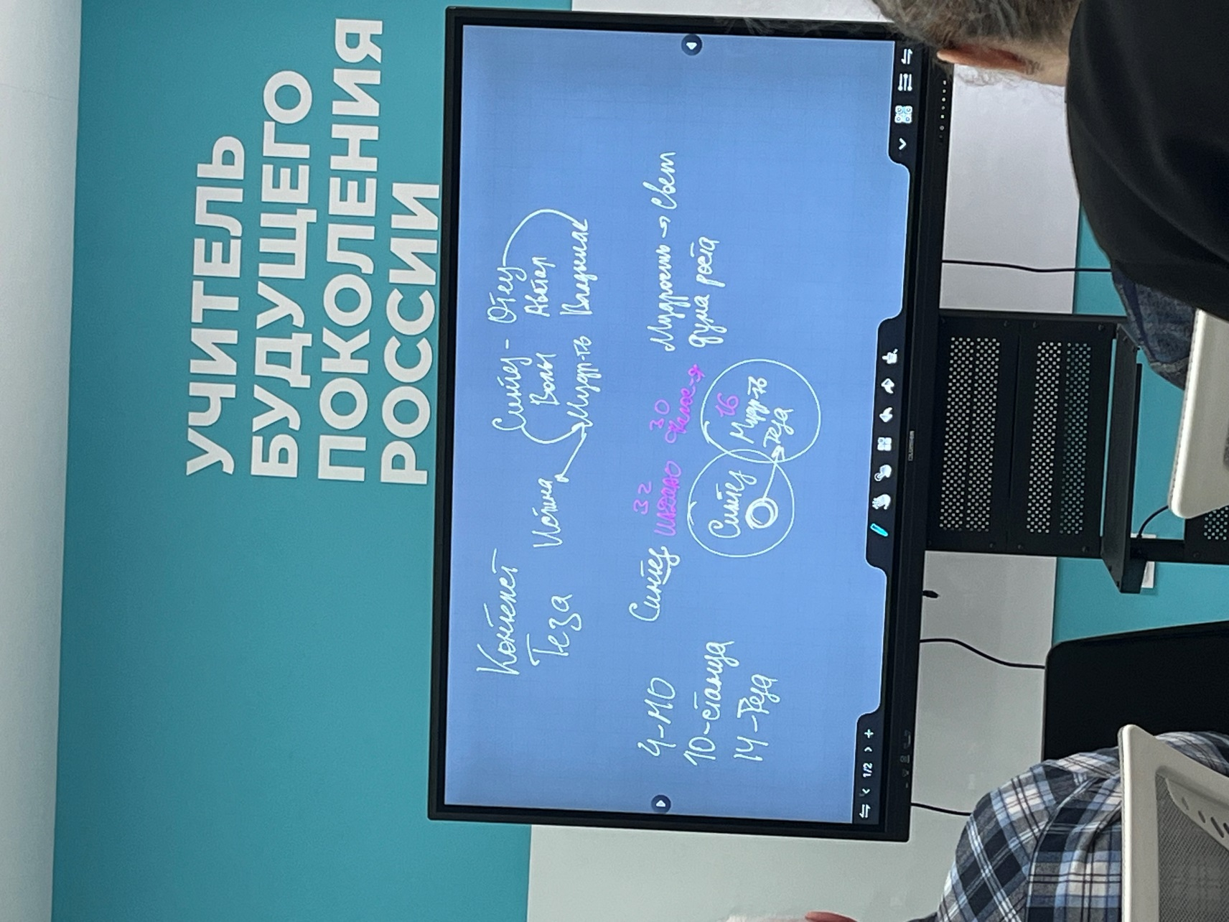

Чтобы Тезы сложились нам нужен:

1. Синтез, включаются Ядра Синтеза, Нить Синтеза.

2. Чем мы распознаём Синтез – мудрость, тезирование.

Чтобы написать что-то, нужен определенный контекст, надо начитаться по теме Синтеза и тогда откликаются какие-то Тезы, фразы чтобы меня зажечь.

Станца выявляется из Ядра Синтеза.

Вопрос Мудрости и Интеллекта считать Тезы, которые в Синтезе заложены.

Мудрость имеет тенденцию объединять разные процессы.

**01.10** О лично-ориентированном Синтезе. О личном и командном росте.

Синтез – это объединение. Мудрость не может быть общая, она индивидуальная.

С одной стороны мы видим общий вклад каждого в общее дело и с другой стороны мы видим лично-ориентированный Синтез (стяжание архетипов, воспитание тел …), которые нам поручил АС Кут Хуми, Отец чтобы мы росли. Не прячемся за общие тенденции и растём лично-ориентированным Синтезом.

**Практика 7. Стяжание итогов ночного обучения, количества Тез для оперирования в 30 архетипе (01.21 -01.42)**

Интсрумент – Совершенная теза ИВО.

Мудрость – Свет

**По итогам 30 Синтеза сложить Тезу.** Этим вы будете распознавать то, что Отец являет данным видом Синтеза. Составлять Тезу итогом каждого Синтеза.

**Те, кто из команды не ходит на Синтезы – хорошо бы ходить на разработку Синтеза.**

**01.52** 64 – ядерный Процессор. 15 позиций внутренней организации 4 видов Жизни.

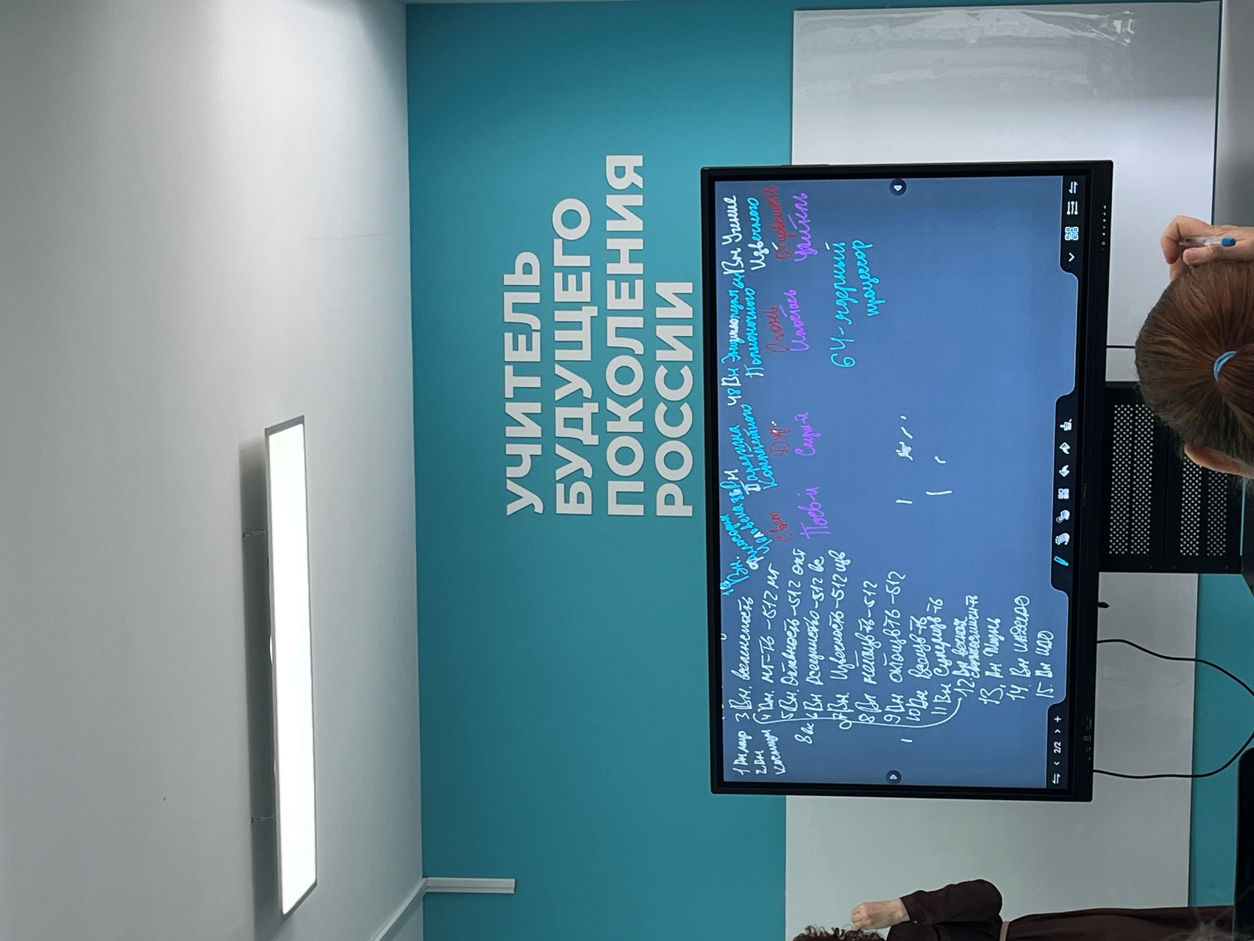

Эти формируется 64-ядерный Процессор. На каждую из этих позиций фиксируется цельно 64-ядерный Процессор в головном мозге. Он начинает организовывать нашу генетику.

**Практика 8. Стяжание 64-ядерного Процессора (02.18 – 02.31)**

**Практика 9. Обновление Внутренней Энциклопедичности Полномочного внутренней организации Извечной жизни (02.31 – 02.46)**

**02.56** 16 видов философии – это 16 видов Мудрости в нас.

Цивилизационное развитие – это разные виды Любви ИВО.

**Практика 10. Стяжание 16 видов Философии, 16 видов Мудрости.**

**(02.58 – 03.17)**

**2 день 4 часть**

**00.00** Об Аватарах этого Синтеза.

Интика вводит глубоко внутрь какие-то процессы, включает явления, новые процессы и даёт хороший баланс внутренних и внешних процессов и она работает с контекстами и нарабатывается новый контент в заданности Света и разворачивает по всем видам материи.

Интика разрабатывает контексты Света в разных видах материи (что там содержится).

Старый свет – то, что неприменимо, не ведет в развитию.

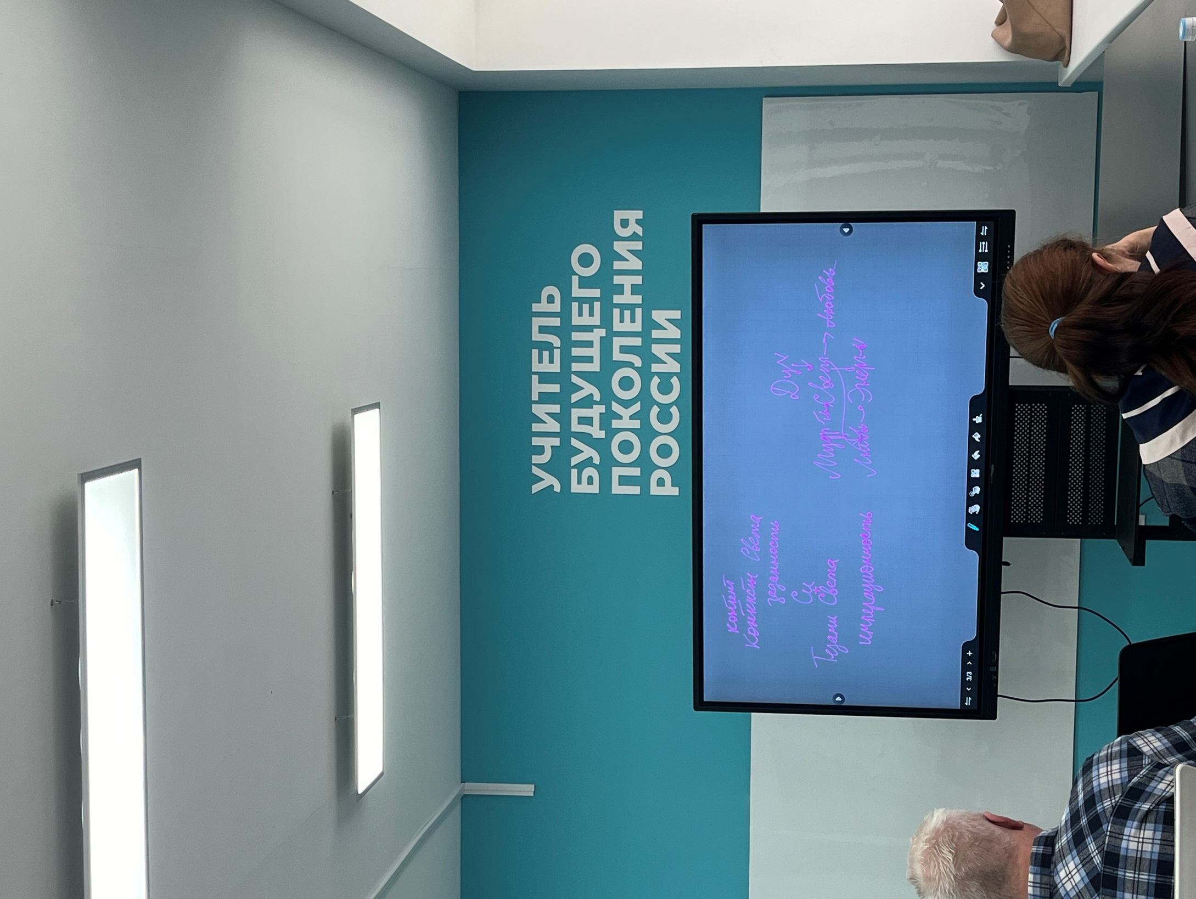

**Вопрос ИВДИВО-тела Света помогает разрабатывать индивидуальный Свет каждого, разбираться в чём-то. Активируя эту Часть можно читать распоряжения.**

Теофил Клеопатра будут вовлекать в процессы операбельности Частностей – имперационность.

Когда что-то неясно – вопрос нехватки Света.

**Практика 11. Обновление контекстов в разных видах материи. Стяжание ИВДИВО-тела Света и ИВДИВО-тела Прасвета ИВО (00.25 – 00.41)**

**Практика 12. Стяжание 69 Мг, 39 Октавы (00.48 – 01.19)**

**Практика 13. Стяжание Части Интеллект и Праинтеллект от От Мг Части до синтез Части. План Си развития 7 Частей 30 Синтеза (01.35 – 01.43)**

**Практика 14. Стяжание Интеллекта 64 Частей (01.45 – 02.09)**

**Практика 15. Итоговая (02.09 -02.18)**

Набор краткого содержания : Аватаресса ИВО Высшей Школы Синтеза ИВАС Иосифа ИВАС Кут Хуми, Глава Совета Синтеза подразделения ИВДИВО Учительница Синтеза Светлана Зияудинова